附件2

东莞理工学院
本科毕业设计（论文）撰写规范

为规范各类形式毕业设计（论文）的撰写，提高质量，特制定本规范。
设计类（设计说明书）规范
一、毕业设计说明书内容组成
毕业设计应包括以下方面内容：
1．题目（中英文）；2．摘要（中英文）；3．关键词（中英文）；4．正文；5．参考文献；6．附录（主要包括设计图纸、实验数据、程序源代码等；此外还应包括开题报告、设计任务书、实习报告等）。
二、毕业设计说明书撰写内容要求
1．题目
题目应该简短、明确、有概括性；字数要适当，一般不宜超过20个汉字。如有特殊要求，可加注副标题
2．摘要
内容包括本毕业设计的研究目的、方法、结果、结论等四部分。开门见山地讲本设计的主要工作，不写套话。中文摘要一般不超过500字，英文摘要另起一页，内容应与中文摘要对应。
3．关键词
关键词是表述主题内容信息的单词或术语，关键词数量一般不超过6个。每一个关键词之间用分号隔开，最后一个关键词后不用标点符号。
4．正文
不同学科专业和不同的选题可以有不同的写作方式。正文一般包括以下三大部分：前言；主体；结论与展望。
（1）前言。应以简短的篇幅，说明毕业设计选题的目的和意义、国内外有关本课题的研究文献综述、研究的内容及预期目标。
（2）主体。作为毕业设计的核心，应围绕题目阐明本设计的构想、设计方案、设计流程、具体设计方法与实验手段，取得的设计结果或进展等。必要时可在适当位置插入图表。
（3）结论与展望。
主要阐述以下内容：所得主要结果或进展所揭示的工程应用原理或规律；有无发现例外或本设计尚难以解释和解决的问题；与同类研究工作的异同；需要进一步研究与解决的问题。
5．参考文献
意指设计过程中引用的主要参考文献，并应按正文中引用出现的先后顺序在此处按自然编号列出。
6．附录
意指那些不宜放在正文中，但有参考价值的内容。主要包括设计图纸、实验数据、程序源代码等；此外还应包括开题报告、设计任务书、实习报告等。
三、其他要求
1．字数要求：毕业设计说明书的字数（含图表）一般不超过1.5万。
2．外文专业文献翻译、文献综述等方面要求由各专业自定。
3．一般至少要有2篇外文参考文献。
4．注释：正文中引用他人的观点及原话、主要数据等必须注明出处，有需要解释的内容，可以加注说明。
5．致谢：一般放在末尾，表达作者对完成本毕业设计提供帮助的老师、校内外人士的感激之情。

作品（作品制作说明书）类规范
一、作品制作说明书内容组成
作品制作说明书应包括以下方面内容：
1．题目（中英文）；2．摘要（中英文）；3．关键词（中英文）；4．正文；5．参考文献；6．附录（需包括作品制作的原始数据，如光盘数据、作品图片集或作品样品等）。
二、作品制作说明书撰写内容要求
1．题目
题目应该简短、明确、有概括性；字数要适当，一般不宜超过20个汉字。如有特殊要求，可加注副标题。
2．摘要
内容包括本作品制作的目的、方法、结果、结论等四部分。开门见山地讲主要工作，不写套话。中文摘要一般不超过500字。
3．关键词
关键词是表述主题内容信息的单词或术语，关键词数量一般不超过6个。每一个关键词之间用分号隔开，最后一个关键词后不用标点符号。
4．正文
不同学科专业和不同的选题可以有不同的写作方式。正文一般包括以下三大部分：前言；主体；结论与展望。
（1）前言。应以简短的篇幅，说明作品制作选题的目的和意义、国内外有关本课题的研究文献综述、研究的内容及预期目标。
（2）主体。作为作品制作的核心，应围绕题目阐明作品制作的构想、实施方案、实施流程、具体实施方法与实践手段，取得的结果或进展。必要时可在适当位置插入图表。
（3）结论与展望。
主要阐述以下内容：所得主要结果或进展所揭示的应用原理或规律；有无发现例外或本作品制作尚难以解释和解决的问题；与同类研究工作的异同；需要进一步研究与解决的问题。
5．参考文献
意指作品制作过程中引用的主要参考文献，并应按正文中引用出现的先后顺序在此处按自然编号列出。
6．附录
意指那些不宜放在正文中，但有参考价值的内容。主要包括作品制作的原始数据，如光盘数据、作品图片集或作品样品等。此外还应包括开题报告、设计任务书、实习报告等。
三、其他要求
1．字数要求：作品制作说明书的字数控制在5000字左右（含图表）。
2．外文专业文献翻译、文献综述等方面要求由各专业自定。
3．致谢：表达作者对完成作品制作提供帮助的老师、校内外人士的感激之情。

实证调查（调查报告）和论文类规范
一、实证调查报告和毕业论文内容组成
实证调查报告（以下简称报告）和毕业论文（以下简称论文）应包括以下方面内容：
1．题目（中英文）；2、 摘要（中英文）；3、关键词（中英文）；4、正文；5、 参考文献；6、 附录（属实证调查报告类的，必须附上本人现场调查的原始数据材料）
二、报告和论文撰写内容要求
1．题目
题目应该简短、明确、有概括性；字数要适当，一般不宜超过20个汉字。如有特殊要求，可加注副标题。
2．摘要
内容包括研究目的、方法、结果、结论等四部分。开门见山地讲主要工作，不写客套话。中文摘要一般不超过500字，外文摘要另起一页，内容应与中文摘要对应。
3．关键词
关键词是表述主题内容信息的单词或术语，关键词数量一般不超过6个。每一个关键词之间用分号隔开，最后一个关键词后不用标点符号。
4．正文
不同学科专业和不同的选题可以有不同的写作方式。正文一般包括以下三大部分：前言；主体；结论与展望。
（1）前言。应以简短的篇幅，说明报告或论文选题的目的和意义、国内外有关本课题的研究文献综述、研究的内容及预期目标。
（2）主体。作为报告或论文的核心，应围绕题目阐明本报告或论文的构想、撰写方案、具体研究分析方法、实地调查方法或者手段，取得的研究结果或进展。必要时可在适当位置插入图表。
（3）结论与展望。
主要阐述以下内容：所得主要结果或进展所揭示的应用原理或规律；有无发现例外或本工作尚难以解释和解决的问题；与同类研究工作的异同；需要进一步研究与解决的问题。
5．参考文献
意指报告或论文撰写过程中引用的主要参考文献，并应按正文中引用出现的先后顺序在此处按自然编号列出。
6．附录
意指那些不宜放在正文中，但有参考价值的内容。作为实证调查报告，要求学生附上本人的主要现场调查原始数据。此外还应包括开题报告、设计任务书、实习报告等。
三、其他要求
1．字数要求：实证调查报告或论文的字数不少于5000字。
2．外文专业文献翻译、文献综述等方面要求由各专业自定。
3．注释：正文中引用他人的观点及原话、主要数据等必须注明出处，有需要解释的内容，可以加注说明。
4．致谢：表达作者对完成实证调查报告或毕业论文提供帮助的老师、校内外人士的感激之情。

编辑打印格式规范
一、参考文献著录规范
1．期刊著录规范
（1）格式
<文献序号><作者名，多个作者间用逗号分隔><句点.> <题名><句点.> <期刊名称><逗号，><出版年><逗号，><卷号(期号)><逗号，><起始页码><句点.>
（2）举例
[1] 李伟，张群. 加工过程不确定性研究.工具技术，2008，第2卷第3期，第35-40页.
2．书籍著录规范
(1) 格式
<文献序号><编著者名，多个编著者间用逗号分隔><句点.> <《书名》（版次）><句点.> <出版社名称><逗号，><出版年月><句点.>
（2）举例
[2] 王群，张伟等编著. 《灰色理论及其应用》（第2版）.机械工业出版社，2008年3月.
二、页面的一般设置
采用word文档默认的页边距。正文采用1.5倍行距，标准字符间距。页码从正文开始编写，用5号字居中标明。使用A4规格打印。封面采用学校统一样式。
三、字体与标题的一般设置
1．字体设置
题目一般用三号宋体加粗；正文中的一级标题用四号黑体，二级、三级、四级标题均用宋体小四号加粗；正文内容使用小四号宋体且1.5倍行距，英文用小四号新罗马体（Times New Roman），正文中表格的表题、插图的图注用5号字黑体，表格、插图内容用宋体5号字；中文摘要用宋体四号字（其中“摘要”加粗），英文摘要用四号新罗马体,其中摘要一词即Abstract加粗；关键词用宋体四号字（其中“关键词”加粗），关键词之间用分号隔开，末尾不用标点符号。关键词置于“摘要”之后下一行。
2．标题设置
正文中一级标题用“一、二…”,二级标题用“（一）、（二）…”，三级标题用“1、2…”，四级标题用“(1)、(2)...”一般不再使用五级以下标题。
四、其他设置
1．图表标注
正文部分需插入图表时，一般按“章”和“图表”的先后排序进行标注。例如，第三章的第5张表和第7张图，可分别标注为：“表3.5 切削力实验数据”，“图3.7 应力-应变曲线”。
2．文本每页居中必须有页码，目录中必须标明页码。
3．封面、摘要、目录、正文参照样本见附件。

附则
1．所有写作格式、文献著录、图表描述、数学、物理和化学式的表达以及关键词的选用可自行参照下列国家标准：
GB 7713-87科学技术报告、学位论文和学术论文的编写格式；
GB7714-87文后参考文献著录规则；
GB6447-86文摘编写规则。
2．本规范仅作为一般性指导。在此基础上，不同专业可根据自身特点进行修改与细化。
3．本规范由教务处负责解释。
封面参照样本：

东 莞 理 工 学 院

本 科 毕 业 设 计

（2007届）

题 目：电风扇叶片的三维设计与RP成形
学生姓名：陈华亮
学 号： 20034111134
院（系）： 机电工程系
小二号黑体加粗
专业班级：机械设计制造及其自动化专业(1)班
指导教师：刘潭湘 副教授
张勇 工程师（东华机械有限公司）
起止时间：2007年3月—2007年6月
工科类毕业设计（论文）、作品制作参照样本：

电风扇叶片的三维设计与RP成形（三号宋体加粗）

四号宋体加粗 四号宋体

摘 要： 针对电风扇叶片的三维设计与制造，运用pro/E软件进行了三维建模，……。在完成三维设计的基础上，进行了STL文件转换和切片处理，……。最后，根据RP成形的FDM成形工艺原理在MEM成形机上加工出电风扇叶片原型。
关键词： 三维设计；RP成形；概念设计；建模特征；CAD/CAM

Three-dimensional Design and Rapid Prototyping
of Fanner Vane（三号Time New Roman加粗）
四号 Times New Roman加粗
Abstract：For the three-dimension design and manufacturing of fanner vane, ……….. . Finally, the prototype of fanner vane is produced. 四号Times New Roman
Keywords: Three-dimensional Design，Rapid Prototyping，Concept Design，3D model，CAD/CAM

目录参照样本：

目 录
一、 引言……………………………………………………………. 1
黑体四号加粗
宋体二号加粗居中
（一） 选题背景………………………………………………………..1
宋体小四号加粗
（二） 课题的主要研究内容……………………………………………2
二、电风扇叶片的概念设计…………………………………………4
（一） 概念设计………………………………………….…………… 4
（二） 电风扇叶片概念设计……………………………………………6
…………………………..…
总结……………………………………………………………..……23
参考文献 ………………………………………….………….……..24
附录 MEM快速成形机系统参数………………………………25
致谢 ………………………………………………………………...27

正文参考样本：

电风扇叶片的三维设计与RP成形

一、 引言
（一） 选题背景
……………………………………。
本课题“电风扇叶片的三维设计与RP成形”正是小家电产品开发过程的一个典型代表，…………。

（二）课题的主要研究内容
本课题研究电风扇叶片的三维设计与RP成型。首先，对电风扇叶片进行概念设计和三维建模。………

二、 电风扇叶片的概念设计
（一）概念设计
产品概念设计作为设计过程的早期阶段，其核心就在于产品创新。……
（二） 电风扇叶片概念设计
1、电风扇叶片的结构及工作原理
电风扇是现代家居所必备的电器。…………，如图2.2所示。
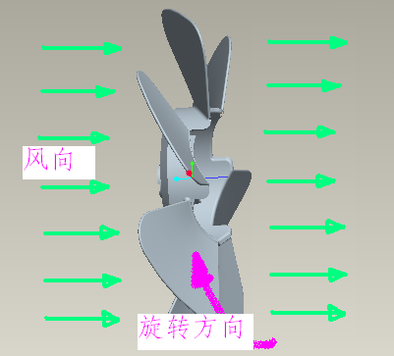
图2.2 电风扇叶片吹风原理图
5号字居中

四、电风扇叶片RP成形
（一） RP技术介绍
1、RP技术概述
快速成型(Rapid Prototyping简称RP)技术是80年代后期发展起来的一项现代新型制造技术。…………
……………………………………
（二） 电风扇叶片RP成形
RP成形有多种工艺，……………。
…………………………………………………
1、电风扇叶片模型成形过程
…………。如图4.2所示。
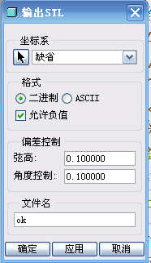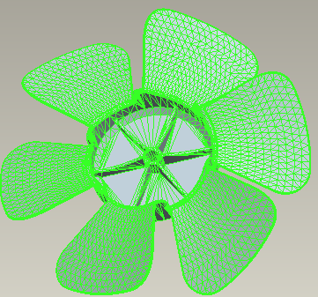
图4.2 转换成STL文件
……………………………………………………………
（三） 作品后处理
经过………。 如图4.10所示。
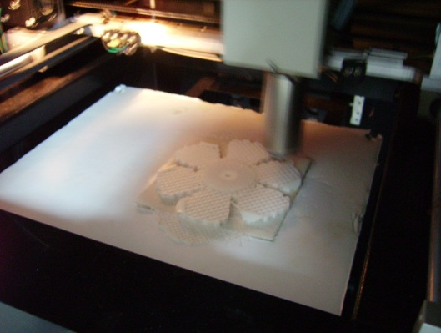
图4.10 MEM机上加工过程
……………………………………………………………
…………，最后得到电风扇叶片的RP原型，如图4.12所示。
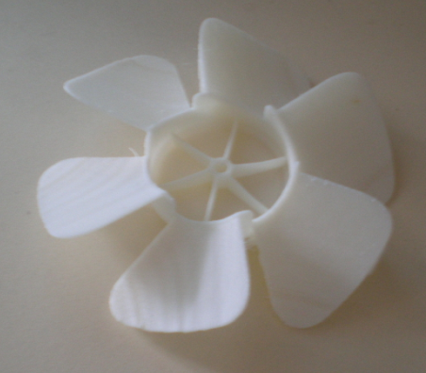
图4.12 电风扇叶片的RP原型

总 结
以小家电电风扇叶片作为例子，对其三维设计与RP成形做了深入的探讨。……
本设计存在一些不足之处，例如………。
通过毕业设计，本人深感毕业设计不仅………。这些都在不同程度地使我学到了更多的知识，进一步提高了我的专业能力。

参考文献
[1] 孙守迁，黄琦．《计算机辅助概念设计》. 清华大学出版社，2004年3月.
…………………………………………
[6] 北京殷华激光快速成形与模具技术有限公司. 《快速成形系统MEM系列用户手册》.2005年．
附录 MEM快速成形机系统参数
MEM系列是北京殷华激光快速成形与模具技术有限公司开发的新一代MEM快速成形系统。其中MEM350参数如附表1。
附表1 MEM350参数
系统配置 | 主机
操作系统 | Windows98、2K、XP
工艺 | MEM－熔融挤压成形
材料 | ABS
扫描速度 | 0－80mm/s
成形空间 | 350mm(长)×350mm(宽)×450mm(高)
精度 | ±0.2mm/100mm
电源 | 4KW,200-240VAC，50/60Hz
主机尺寸 | 900mm(长)×1200mm(宽)×1800mm（高）
重量 | 约500公斤

致 谢
毕业设计过程中，本人在……..收益良多。 在此，对……表示衷心的感谢。

